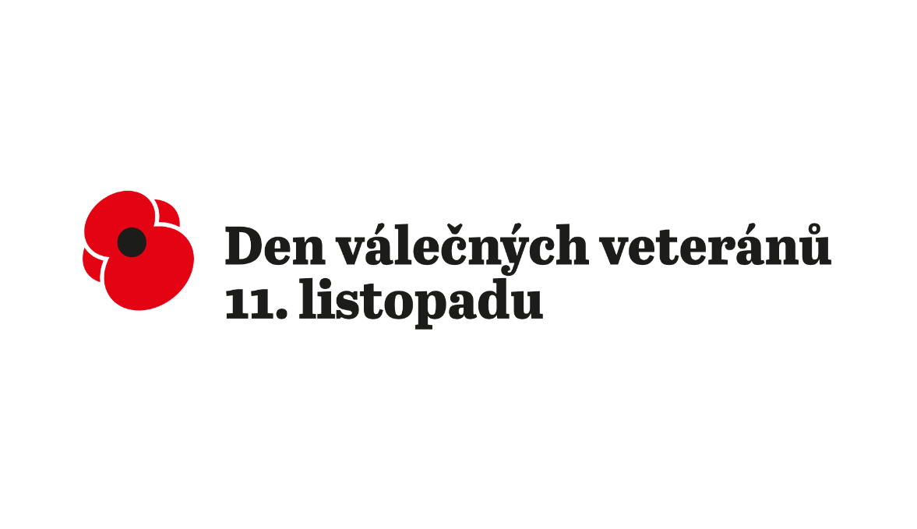
DEN VÁLEČNÝCH VETERÁNŮ
SPOLEČNĚ POMOZME
Vážení a milí,
v rámci VV některých skupin NG a několika studentů VG vyrábíme symbol válečných veteránů - vlčí máky - jejich distribucí bychom rádi finančně podpořili organizaci pomáhající válečným veteránům.
V úterý 9.11. vyhlásíme sbírku – za dobrovolný příspěvek obdržíte námi vyrobený vlčí mák. Třídy 1.A – 3.A oslovíme přímo ve třídě, pro ostatní budeme k dispozici na chodbě před sborovnou.
Vyučující dějepisu a vyučující anglického jazyka seznamují ve svých hodinách s historií a významem Dne veteránů, panel s informacemi je také na hlavní chodbě školy. Sbírka probíhá po dohodě s organizací Spolek VLČÍ MÁKY
Výsledek – kolik jsme utržili, odešleme, dostaneme certifikát a info, jak (komu) peníze pomohly
Komu odesíláme: Spolek VLČÍ MÁKY www.spolekvlcimaky.cz
Garant akce: Mgr. Mirka Trojanová

www.spolekvlcimaky.cz
Jsme dobrovolníci, kteří svůj čas, dovednosti a zkušenosti věnují těm, kteří by jinak byli na své starosti mnohdy sami. A kteří, bohužel, v české společnosti zůstávají stále ještě nedoceněni, nepochopeni a opomíjeni...
​Pomáháme VÁLEČNÝM VETERÁNŮM,
kteří hrdě nosili na rameni naši národní vlajku
a za naše bezpečí nasazovali zdraví i život,
snášeli odloučení od rodin a bojový stres.
Jsme malá neziskovka, která neakumuluje peníze, nýbrž hodiny dobrovolnické pomoci. A máme dost sil pomáhat i těm vojákům, kteří v misi nasazeni nebyli. Neodmítáme ani policisty, hasiče, celníky a vězeňské strážné, jejichž nasazení i problémy bývají podobné. Děkujeme za vaši službu!

